附件1：

经营所得WEB端指引

经营所得个人所得税月（季）度申报（A表）
本表适用于查账征收经营所得个人所得税的个体工商户业主、企事业单位承包承租经营者、个人独资企业投资者和合伙企业自然人合伙人、从事其他生产、经营活动取得的所得的个人的预缴纳税申报，以及实行核定征收的纳税申报。
合伙企业有两个或两个以上自然人合伙人的，应分别填报本表。
实行查账征收的个体工商户、个人独资企业、合伙企业，纳税人应在月度或者季度终了后十五日内办理预缴纳税申报；实行核定征收的，纳税人应在月度或者季度终了后十五日内办理纳税申报。
有综合所得又有经营所得，则投资者减除费用、专项扣除、专项附加扣除、依法确定的其他扣除，只能在综合所得中扣除。
移居境外注销中国户籍，应当在注销中国户籍前30日内，在其户籍地办理当前年度经营所得汇算清缴，若存在应当办理尚未办理上一年度经营所得汇算清缴的，应一并办理。
操作步骤：
- 打开自然人办税服务平台，点击“申报管理”，选择“经营所得个人所得税月（季）度申报（A表）”，然后点击“立即申报”。
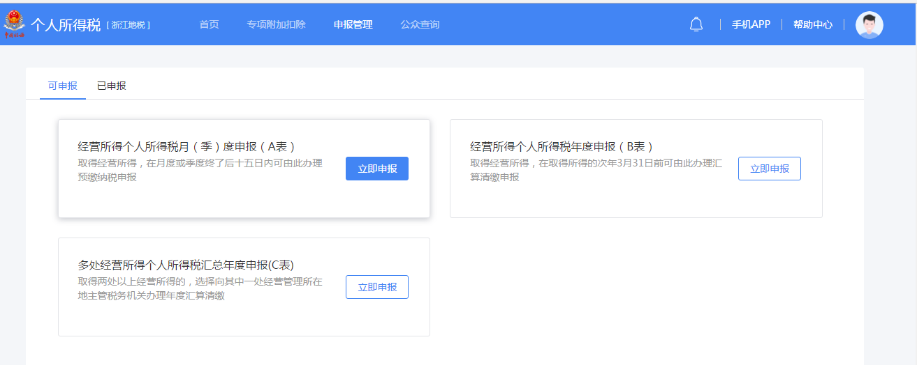
- 进入申报页面，选择对应需要申报的年份。
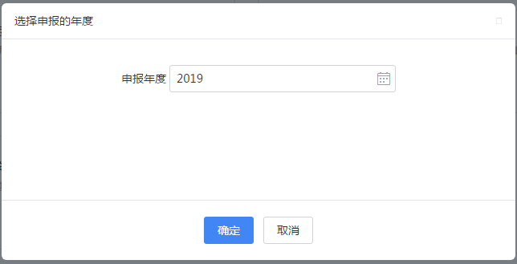
- 点击确定后，进入“录入被投资单位信息”页面。录入被投资单位统一社会信用代码，相关信息自动带出。若该被投资单位为查账征收，则征收方式(小类)可下拉选择“据实预缴、按上年应纳税所得额预缴”。
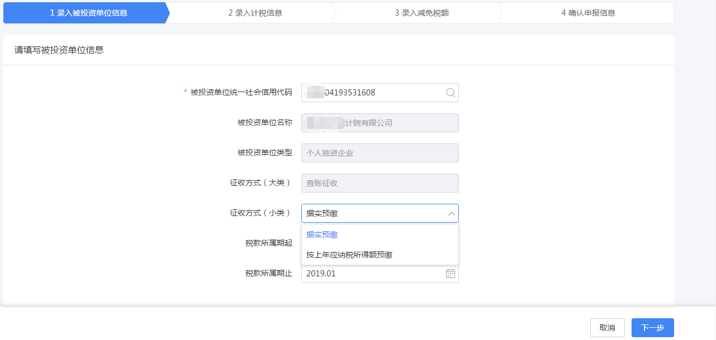
若该被投资单位为“应税所得率”核定征收，则征收方式(小类)可下拉选择“核定应税所得率征收（核算收入总额）、核定应税所得率征收（核算成本费用）”。
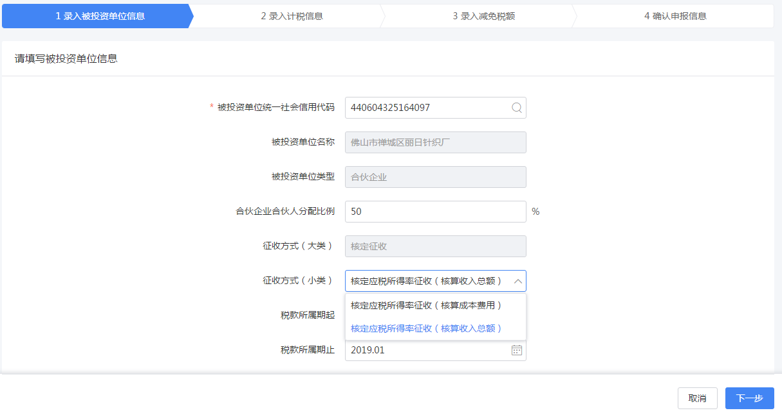
若该被投资单位为“所得率、征收率”核定征收，则征收方式(小类)默认为“按税务机关认可的其他方式”。
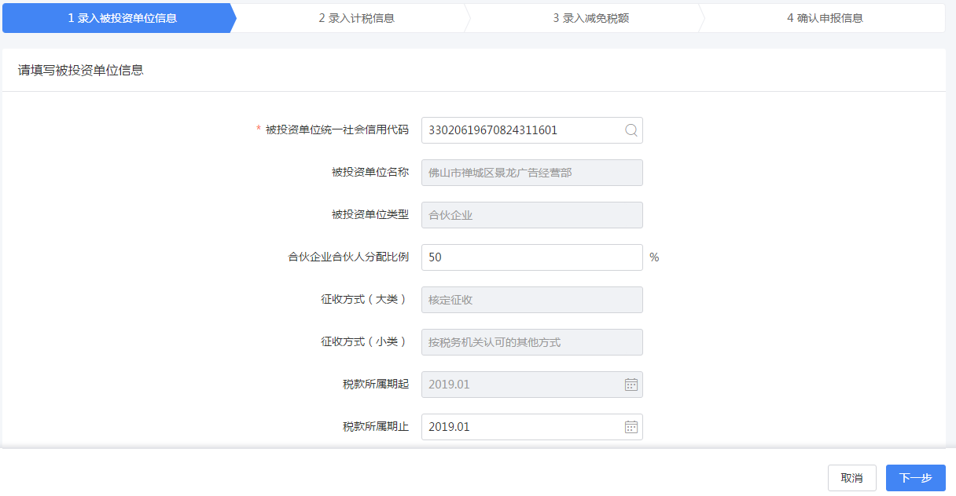
- 如被投资单位类型是合伙企业则会显示合伙人分配比例；然后点击“下一步”，系统判断投资者和被投资单位是否有投资关系。若没有投资关系，则会提示“当前投资者与被投资单位不存在投资者关系，请重新选择被投资单位类型”。

确定后，如果不需要改变“被投资单位类型”，可直接点“下一步”继续申报。若需要调整为承包承租，则可修改“被投资单位类型”为“承包承租经营单位”。
- 点击“下一步”进入到申报详情填写页面，系统根据不同的征收方式（小类），展示不同的数据项。根据不同的征收方式填报不同的计税信息。
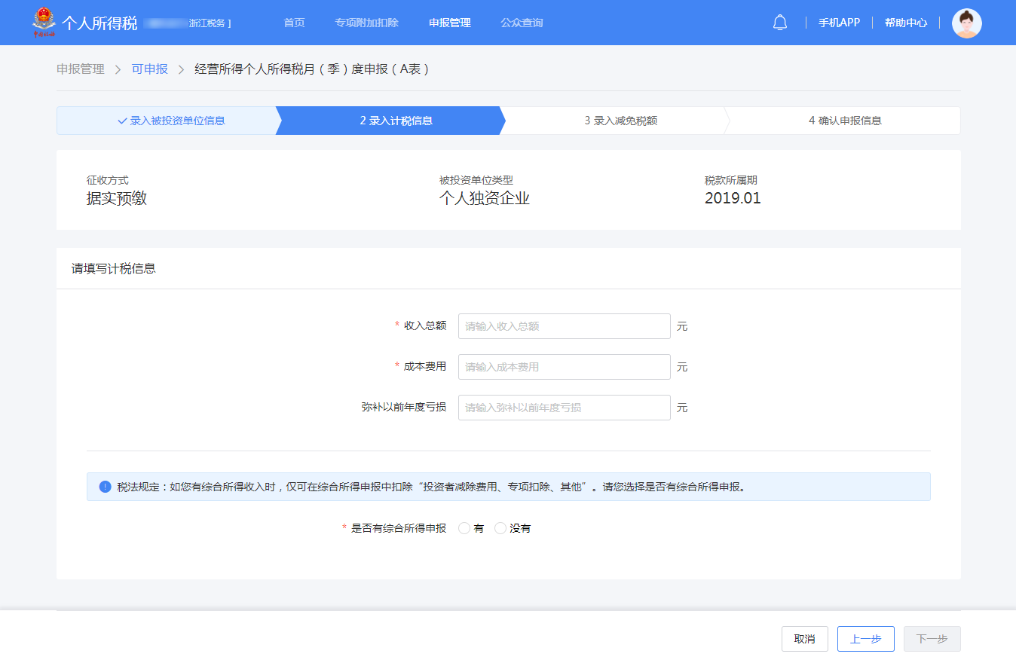
- 选填减免税额和税收协定优惠事项，若无则直接点击【下一步】；
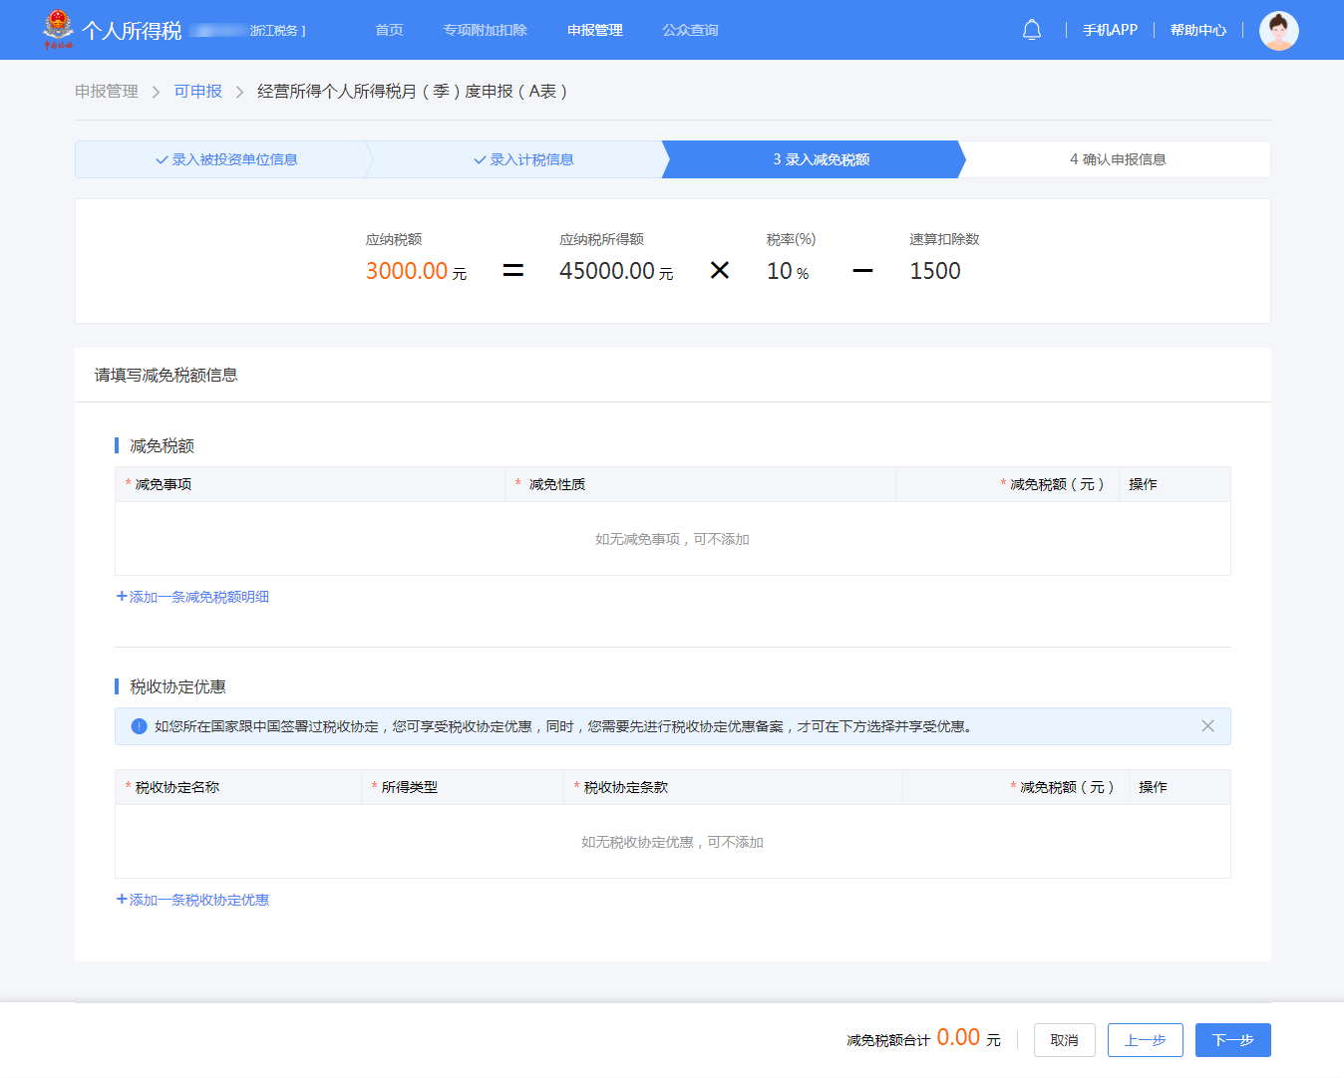
- 确认申报信息后点击【提交】，如企业类型为合伙企业，则计算公式和明细自动带出合伙企业合伙人分配比例，可在申报成功的页面立即缴款或查看申报记录。
